
Hessisches Kultusministerium
Referat Z.6
E-Government-Verfahren und Geschäftsprozessmanagement
LUSD Änderungen - Release 38.0
Neben verschiedenen technischen Anpassungen an der LUSD und deren Schnittstellen stehen Ihnen mit Produktivsetzung von Release 38.0 im Juli 2020 neu folgende LUSD-Funktionalitäten zur Verfügung.
Inhalt
1 Neues Layout und neue Funktionalitäten der LUSD 3

1.1 Hinweise zum Browser und zur Bildschirmauflösung 3

1.2 Was ist neu? 4
1.2.1 Das Logo 4
1.2.2 Die Startseite 4
1.2.3 Die Skalierbarkeit 4
1.2.4 Das Design 5
1.2.5 Die Funktionalität 5
2 Schule 6

2.1 Schulbasisdaten > Schulformen 6
2.1.1 Entfallende Schulform/Bildungskombination 6
2.1.2 Neue Schulform/Bildungskombinationen - aufgrund neuer Lernfeldbezeichnungen 6
2.1.3 Neue Schulform/Bildungskombinationen - Schulversuche 8

2.2 Schulbasisdaten > Fächer 8

2.3 Personal > Personal bearbeiten 9
2.3.1 Register Schulbezogen 9
2.3.2 Register Unterrichtsbezogen 9
2.3.3 Register Stundenbilanz 10

2.4 Schulumfeld > Berufe 10
2.4.1 Entfallende Berufe 10
2.4.2 Auslaufende Berufe 11
2.4.3 Neue Berufe 11
3 Schüler 12

3.1 Schülerbasisdaten > Qualifikationen - Register Eignung / Abschlüsse / Berufe 12

3.2 Schülerbasisdaten > Qualifikationen - Register Fremdsprachen 12

3.3 Schülerbasisdaten > Medizinische Informationen 13

3.4 Schülerbasisdaten > Kandidatenverfahren > Aufnehmen / Einschulen 14
3.4.1 Dialogfenster Kandidatenaufnahme - Register Schülerstammdaten 14
3.4.2 Dialogfenster Kandidatenaufnahme - Register Ansprechpartner 14

3.5 Schüler > Kandidatenverfahren > Abgänger 15

3.6 Schüler > Kandidatenverfahren > Kandidaten bearbeiten 16

3.7 Schüler > Kandidatenverfahren > Überweisung 17
3.7.1 Mehreren Schülern gleichzeitig dieselbe Überweisung hinzufügen 17
3.7.2 Eine Überweisung bearbeiten, löschen oder beenden 18
3.7.3 Ein Schüler hat den Doppelstatus extern und Kandidat 19
4 Unterricht 20

4.1 UV-Bearbeitung > Kursbearbeitung > Schüler-Kurszuordnung 20

4.2 UV-Bearbeitung > Kursbearbeitung > Schüler im Kurs 20

4.3 Leistungserfassung > Schüler und Hist. Leistungsdaten 21
4.3.1 Register Projektprüfung 21
4.3.2 Register Kursnoten – bei den Schulformen FOSA/----/, FOBT/ ----/ und FOBV/---/ 21

4.4 Abschlüsse > FHR-Oberstufe 23
4.4.1 Identische Fach-Kursart-Kombinationen 23
4.4.2 Regelwerk für Kolleg 23

4.5 Abschlüsse > FHR-FOS 24
4.5.1 Schaltfläche Alle Prüfen - schriftlich 24
4.5.2 Vorzeitige Eintragung des Abschlusses (FHR) 25
4.5.3 FHR-FOS Hist. Abschluss bearbeiten 25

4.6 Zeugnisse > Zeugnis erstellen 25

4.7 Zeugniskonfiguration > Zeugnisformulare 25
4.7.1 Coronabedingte Anpassungen an einigen Abschlusszeugnissen der beruflichen Schulen 25
4.7.2 Abgangszeugnis-Q mit/ohne SFHR zur FHR-Oberstufe für die Schulform AGYM 25
4.7.3 Halbjahreszeugnisse der Mittelstufe der Schulform GYM, GYM8 und R 25
4.7.4 FHR-Bescheinigung und -zeugnis - auf FHR-Oberstufe geänderte LK/GK-Angaben 26
5 Extras 26

5.1 Aufgabenliste 26
5.1.1 Abgeschaltete Meldung 26
5.1.2 Erweiterte Meldung 26

5.2 Berichtsverwaltung 26
5.2.1 Bericht: Kursliste (Ohne schülerindividuelle Kurseigenschaften) 26
5.2.2 Bericht: Abweichende Empfehlung nach VOGSV §11 Abs. 3 Übergang 4/5 26
5.2.3 Bericht: Zeugniskonferenzliste 28
6 Ausblick auf Release 39.0 im Oktober 2020: 28

Allgemeine Hinweise
Alle verwendeten Personennamen und Leistungsdaten in den Bildschirmfotos sind anonymisiert. Sollten sich dennoch Übereinstimmungen ergeben, sind diese zufällig und nicht beabsichtigt.
Die Bildschirmfotos dienen lediglich der allgemeinen Darstellung des Sachverhalts und können in Inhalt und Schulform von den tatsächlich bei den Benutzern der LUSD verwendeten Daten abweichen.
Aus Gründen der besseren Lesbarkeit wird auf die gleichzeitige Verwendung mehrer geschlechtbezogener Sprachformen verzichtet. Sämtliche Personenbezeichnungen gelten gleichwohl für alle Geschlechter.

Neues Layout und neue Funktionalitäten der LUSD
Am 17.07.2020 wird mit Release 38.0 die Oberfläche der LUSD auf ein neues Layout umgestellt.
Zudem bietet Ihnen die LUSD damit neue und optimierte Funktionalitäten.

Hinweise zum Browser und zur Bildschirmauflösung
 | Hinweise zum Browser und der Bildschirmauflösung  In diesem Zusammenhang wird der Browser Microsoft EDGE Chromium als Standardbrowser für den Einsatz der LUSD eingeführt.  Um bestmöglich mit der LUSD arbeiten zu können,  empfehlen wir Ihnen daher, die LUSD im Edge Browser (Chromium) zu öffnen.  Für andere Anwendungen kann es sinnvoll sein, mit einem anderen Browser  zu arbeiten. Wir empfehlen daher, zumindest einen zusätzlichen Browser  auf den Verwaltungsrechnern installiert zu lassen.  Die Bedienoberfläche der LUSD wurde für eine Auflösung von 1.920 x 1.080 Pixeln und für 22"- Monitore im Format 16:9 optimiert.  Bei 19"-Monitoren mit kleineren Auflösungen als 1.280 x 1.024 Pixeln könnten eventuell Probleme auftreten.  Die Schulträger wurden von uns im September 2019 und im Januar 2020 informiert.  Wenden Sie sich bei Rückfragen zu Ihrer Hard- und Softwareausstattung  bitte an Ihren Schulträger.

Was ist neu?

Das Logo



Die Startseite
Die Seite Aktuelles wird durch ein sogenanntes Dashboard ersetzt. Dashboard bedeutet übersetzt „Armaturenbrett“ und meint die übersichtliche Darstellung von Informationen.
Die Startseite ist in drei Bereiche aufgeteilt:
- Im linken Bereich sehen Sie
- die Menüleiste
- die Kontaktdaten des LUSD-Supports
- beim Klick auf das Symbol öffnet sich ein Kalender
- Im mittleren Bereich sehen Sie wichtige Neuigkeiten und hilfreiche Informationen
- Im rechten Bereich sehen Sie vier Kacheln mit direkt aufrufbaren Informationen zu Schülern (Anzahl nach Status, Schulform und Konfession) und zur Aufgabenliste.

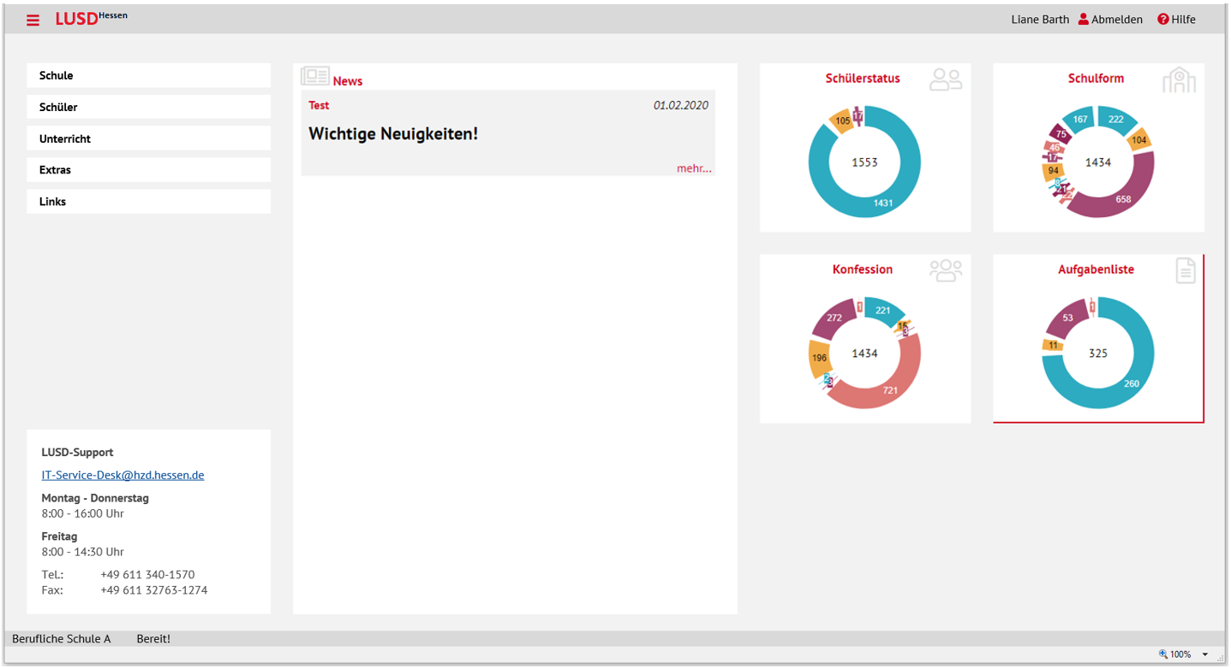
Abb. 1 Die neue Startseite der LUSD - das Dashboard

Die Skalierbarkeit
Das LUSD-Fenster kann verlustfrei vergrößert werden.
Die neue LUSD nutzen Sie idealerweise mit dem Microsoft EDGE-Browser (Chromium-Basis).

Das Design
Das Erscheinungsbild ist komplett überarbeitet und ist nun modern und sachlich.
Alle Webseiten wurden daraufhin optimiert, dass beispielsweise Symbole und Schaltflächen auf jeder Webseite, auf der sie vorkommen, an der gleichen Stelle angeordnet sind. Damit wollen wir für Übersichtlichkeit und Wiedererkennbarkeit sorgen - und für effektives Arbeiten.

Die Funktionalität
- Auswahllisten
- Auswahllisten sind nun übersichtlicher in zweispaltiger Form aufgebaut.
- In den zweispaltigen Auswahllisten kann nach jeder Spalte auf- oder absteigend sortiert werden.
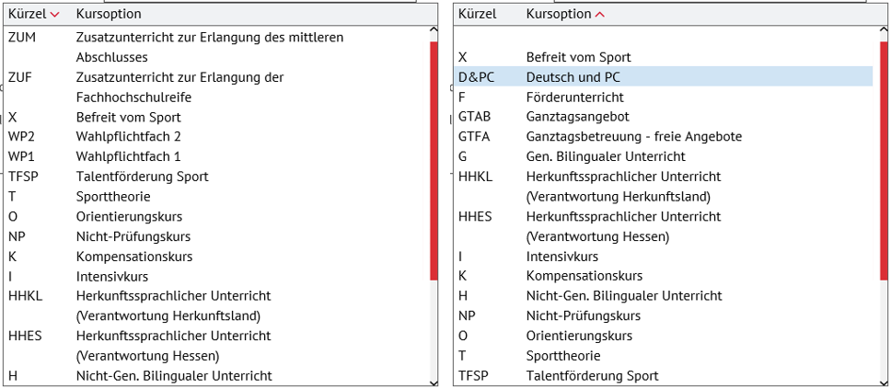

- Bei Texteingabe in einem Auswahllistenfeld werden die Einträge,
die den eingegebenen Text enthalten, angezeigt. Beispiele:
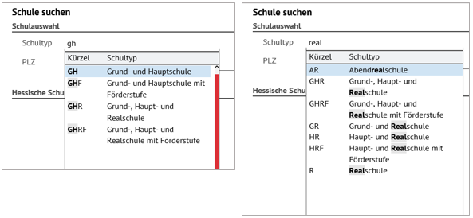
- Kurzinformationen wurden angepasst und bei Bedarf ergänzt.
- Das Verhalten bei der Auswahl von Datensätzen in Tabellen wurde angeglichen.

Schule

Schulbasisdaten > Schulformen

Entfallende Schulform/Bildungskombination
Folgende Schulform/Bildungsgangkombination steht ab 31.07.2020 nicht mehr zur Verfügung:
Kürzel | Schulform
FS2V/BEWL/FRAN | FS2V/Betriebswirtschaft/Franchising

Neue Schulform/Bildungskombinationen - aufgrund neuer Lernfeldbezeichnungen
Die Einführung der nachfolgenden neuen Schulform/Bildungsgangkombinationen (ab sofort) ist erforderlich, weil für diese Schulformen die Bezeichnungen für Lernfelder geändert worden sind.
Datenbanktechnisch kann eine parallele Pflege von alten und neuen Lernfeldern nur über gesonderte Schulformen abgebildet werden.

Kürzel | Schulform /Bildungsgangkombination
FS2T/BAUT/HOCH (VO 2020) | FS2T/Bautechnik/Hochbau
FS2T/BAUT/TIBA (VO 2020) | FS2T/Bautechnik/Tiefbau
FS2T/BEWL/CTRL (VO 2020) | FS2T/Betriebswirtschaft/Controlling
FS2T/BEWL/FINA (VO 2020) | FS2T/Betriebswirtschaft/Finanzwirtschaft
FS2T/BEWL/LOGI (VO 2020) | FS2T/Betriebswirtschaft/Logistik
FS2T/BEWL/MARK (VO 2020) | FS2T/Betriebswirtschaft/Marketing
FS2T/BEWL/PERS (VO 2020) | FS2T/Betriebswirtschaft/Personalwirtschaft
FS2T/BEWL/UNFÜ (VO 2020) | FS2T/Betriebswirtschaft/Unternehmensführung
FS2T/BIOT/---- (VO 2020) | FS2T/Biotechnik/----
FS2T/CHET/LABT (VO 2020) | FS2T/Chemietechnik/Labortechnik
FS2T/CHET/PROT (VO 2020) | FS2T/Chemietechnik/Produktionstechnik
FS2T/DRME/---- (VO 2020) | FS2T/Druck- und Medientechnik/----
FS2T/FEWT/---- (VO 2020) | FS2T/Feinwerktechnik/----
FS2T/GLAT/---- (VO 2020) | FS2T/Glastechnik/----
FS2T/HOGA/---- (VO 2020) | FS2T/Hotel- und Gaststättengewerbe/----
FS2T/HOLT/---- (VO 2020) | FS2T/Holztechnik/----
FS2T/KAFT/---- (VO 2020) | FS2T/Karosserie- und Fahrzeugtechnik/----
Kürzel | Schulform /Bildungskombination
FS2T/KAKU/---- (VO 2020) | FS2T/Kunststoff- und Kautschuktechnik/----
FS2T/LEBT/VEFT (VO 2020) | FS2T/Lebensmitteltechnik/Verfahrenstechnik
FS2T/SHKL/---- (VO 2020) | FS2T/Sanitär-, Heizungs- und Klimatechnik/----
FS2T/UMST/---- (VO 2020) | FS2T/Umweltschutztechnik/----
FS2V/BAUT/HOCH (VO 2020) | FS2T/Bautechnik/Hochbau
FS2V/BAUT/TIBA (VO 2020) | FS2T/Bautechnik/Tiefbau
FS2V/BEWL/CTRL (VO 2020) | FS2T/Betriebswirtschaft/Controlling
FS2V/BEWL/FINA (VO 2020) | FS2T/Betriebswirtschaft/Finanzwirtschaft
FS2V/BEWL/LOGI (VO 2020) | FS2T/Betriebswirtschaft/Logistik
FS2V/BEWL/MARK (VO 2020) | FS2T/Betriebswirtschaft/Marketing
FS2V/BEWL/PERS (VO 2020) | FS2T/Betriebswirtschaft/Personalwirtschaft
FS2V/BEWL/UNFÜ (VO 2020) | FS2T/Betriebswirtschaft/Unternehmensführung
FS2V/BIOT/---- (VO 2020) | FS2T/Biotechnik/----
FS2V/CHET/LABT (VO 2020) | FS2T/Chemietechnik/Labortechnik
FS2V/CHET/PROT (VO 2020) | FS2T/Chemietechnik/Produktionstechnik
FS2V/DRME/---- (VO 2020) | FS2T/Druck- und Medientechnik/----
FS2V/FEWT/---- (VO 2020) | FS2T/Feinwerktechnik/----
FS2V/GLAT/---- (VO 2020) | FS2T/Glastechnik/----
FS2V/HOGA/---- (VO 2020) | FS2T/Hotel- und Gaststättengewerbe/----
FS2V/HOLT/---- (VO 2020) | FS2T/Holztechnik/----
FS2V/KAFT/---- (VO 2020) | FS2T/Karosserie- und Fahrzeugtechnik/----
FS2V/KAKU/---- (VO 2020) | FS2T/Kunststoff- und Kautschuktechnik/----
FS2V/LEBT/VEFT (VO 2020) | FS2T/Lebensmitteltechnik/Verfahrenstechnik
FS2V/SHKL/---- (VO 2020) | FS2T/Sanitär-, Heizungs- und Klimatechnik/----
FS2V/UMST/---- (VO 2020) | FS2T/Umweltschutztechnik/----

Neue Schulform/Bildungskombinationen - Schulversuche
Folgende Schulform/Bildungskombinationen stehen ab sofort neu in der LUSD zur Verfügung

Kürzel | Schulform
FS2V/LEBT/PEQM (Schulversuch) | FS2T/Lebensmitteltechnik/Produktentwicklung und Qualitätsmanagement
FS2V/GESY/---- (Schulversuch) | FS2T/Gebäudesystemtechnik
BGYM/BEIN/TEIN (Schulversuch) | BGYM/Berufliche Informatik/Technische Informatik (Schulversuch)  Für diese Schulform wurden die benötigten Fächer und die Anpassungen bei Belegungsprüfung, Zulassung Qualifikationsphase und Abitur-Routine vorgenommen, so dass für die betroffenen Schüler ein Abiturzeugnis erstellt werden kann.

Schulbasisdaten > Fächer
Folgende Fächer stehen ab sofort neu in der LUSD zur Verfügung

Kürzel | Fachbezeichnung
TESY | Technische Systeme
INTE | Informationstechnologie

Personal > Personal bearbeiten

Register Schulbezogen
Wenn Sie für eine Lehrkraft eine Sprechstunde anlegen, können Sie nun den Beginn und das Ende im Zeitformat erfassen. Die Angabe der Schulstunde entfällt.
 | Kontrollieren Sie bitte Ihre bisherigen Einträge  Korrekt eingepflegte Uhrzeiten wurden übernommen.  Unplausible Einträge wurden gelöscht.
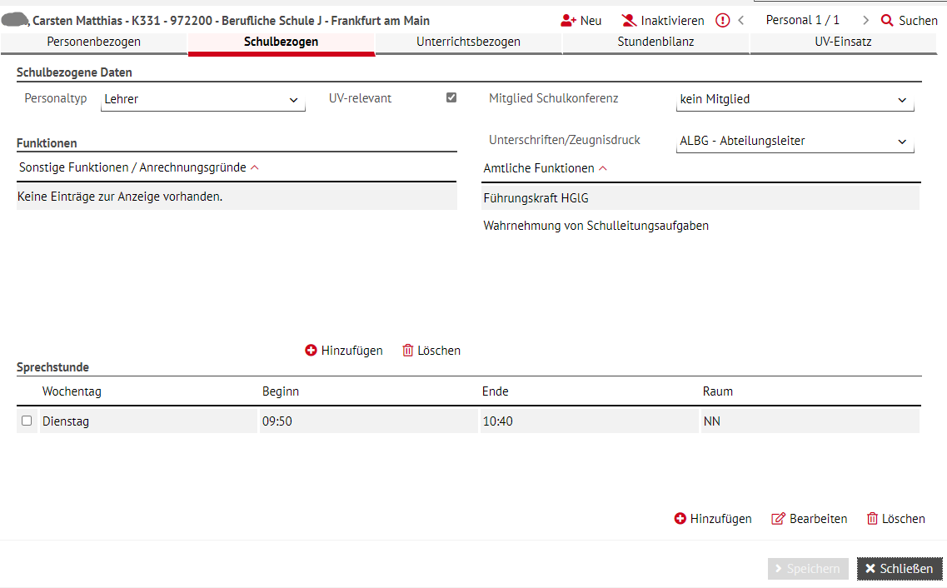
Abb. 2 Webseite Personal bearbeiten – Register Schulbezogen

Register Unterrichtsbezogen
In der LUSD werden weitere, in SAP hinterlegte, Qualifikationen einer Lehrkraft angezeigt.
Dazu gehört auch die Unterrichtserlaubnis für den Religionsunterricht (u.a. Vocatio und Missio).
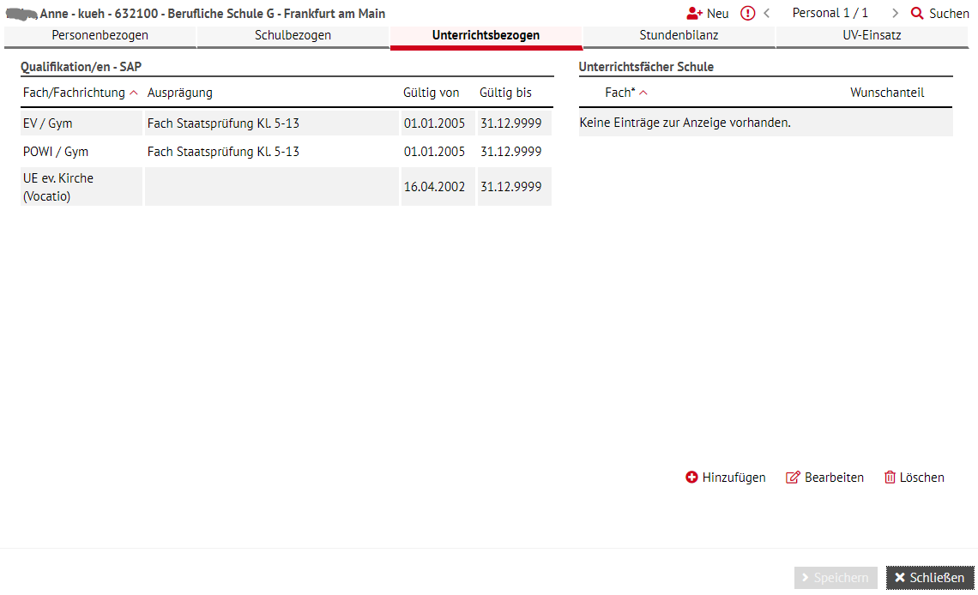
Abb. 3 Webseite Personal bearbeiten – Register Unterrichtsbezogen

Register Stundenbilanz
- Die Eingabe von korrigierten Reststunden und einer dazugehörigen Anmerkung ist nicht mehr möglich.
- Für eine Lehrkraft werden im Bereich Übersicht der Stundenbilanz aktuell nur die unterrichtswirksamen Stunden und die aktuellen UV-Stunden angezeigt.
- Die zugehörigen Berichte – Personalstammblatt und Lehrer-Stunden-Historie – wurden angepasst: die Inhalte der bisherigen Felder werden nicht mehr angezeigt.
- Im Abfrageassistenen stehen die diesbezüglichen Abfragefelder nicht mehr zur Verfügung.
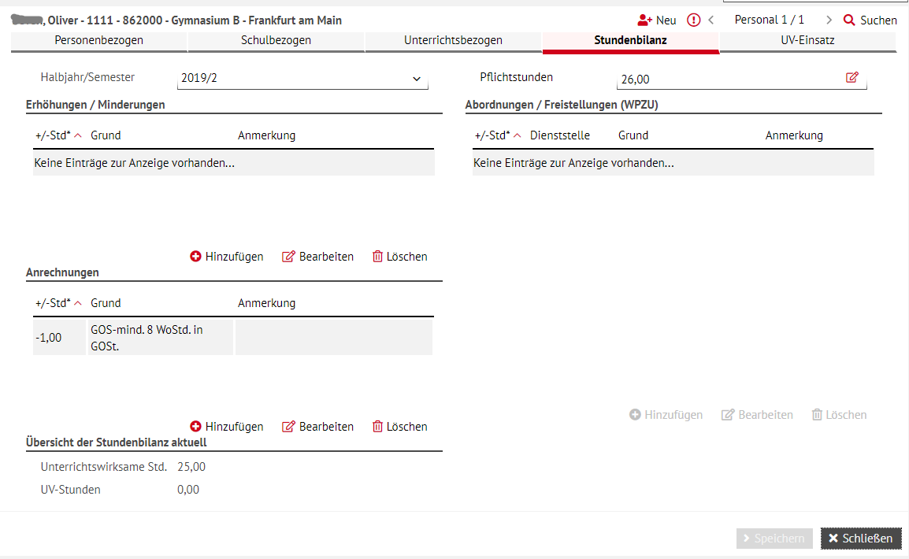
Abb. 4 Webseite Personal bearbeiten – Register Stundenbilanz

Schulumfeld > Berufe
Bei der Bezeichnung - Kein Beruf !!! - wurde das Küzel bei allen Schulen automatisch auf "------" (6 Minus-Zeichen) geändert.
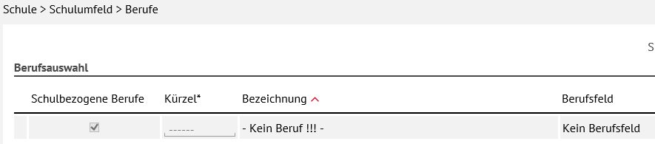

Auslaufende Berufe
Folgende Berufe laufen stufenweise aus:

Berufsbezeichnung
Bankkaufmann
Film- und Videoeditor
Hauswirtschafter
Hauswirtschafter (Hauswirtschaft)
Hauswirtschafter (Landwirtschaft)
Informations- und Telekommunikationssystem-Elektroniker
Informations- und Telekommunikationssystem-Kaufmann
Kaufmann im Groß- und Außenhandel - Fachrichtung: Außenhandel
Kaufmann im Groß- und Außenhandel - Fachrichtung: Großhandel
Klavier- und Cembalobauer - Fachrichtung: Cembalobau
Klavier- und Cembalobauer - Fachrichtung: Klavierbau
Mechaniker für Land- und Baumaschinentechnik
Mediengestalter Bild und Ton
Schneidwerkzeugmechaniker - Schwerpunkt: Schleiftechnik usw.
Technischer Produktdesigner
Verfahrensmech. in der Hütten- und Halbzeugind. - FR: Nichteisenmet.-Umf.
Verfahrensmech. in der Hütten- und Halbzeugind. - FR: Stahl-Umformung

Neue Berufe
Folgende Berufe stehen für das kommende Schuljahr neu bzw. neu geordnet zur Verfügung:

Berufsbezeichnung
Bankkaufmann (VO 2020)
Elektroanlagenmonteuer (VO 1997)
Fachinformatiker - Fachrichtung: Daten- und Prozessanalyse (VO 2020)
Fachinformatiker - Fachrichtung: Digitale Vernetzung (VO 2020)
Hauswirtschafter - Schwerpunkt: personenbetreuende Dienstleistungen (VO 2020)
Hauswirtschafter - Schwerpunkt: ländlich-agrarische Dienstleistungen (VO 2020)
Hauswirtschafter - Schwerpunkt: serviceorientierte Dienstleistungen (VO 2020)
IT-System-Elektroniker (VO 2020)
Kaufmann für Digitalisierungsmanagement (VO 2020)
Kaufmann für Groß- und Außenhandelsmanagement - Fachrichtung: Großhandel (VO 2020)
Kaufmann für Groß- und Außenhandelsmanagement - Fachrichtung: Außenhandel (VO 2020)
Kaufmann für IT-System-Management (VO 2020)
Mediengestalter Bild und Ton (VO 2020)

Schüler

Schülerbasisdaten > Qualifikationen - Register Eignung / Abschlüsse / Berufe
Für Schüler der SF/BK AGYM und KO ist ab Q2 in der Auswahlliste der Abschlüsse nun auch verordnungskonform der SFHR vorhanden.

Schülerbasisdaten > Qualifikationen - Register Fremdsprachen
Liegen für einen Schüler auf der Weite Schüler > Schülerbasisdaten > Qualifikationen - Register Fremdsprachen mehrere Einträge derselben GeR-Fremdsprache vor, wird für diese das GeR-Niveau nicht mehr automatisch ermittelt und ausgewiesen (Abb. 5).
 | Hinweis  Pro Fremdsprache darf in diesem Register nur ein Eintrag vorhanden sein.  Wenn mehrere Einträge ein und derselben Fremdsprache vorhanden sind, müssen überzählige Einträge gelöscht werden. Erst dann kann die automatisierte Ermittlung des GeR-Niveaus wieder stattfinden.
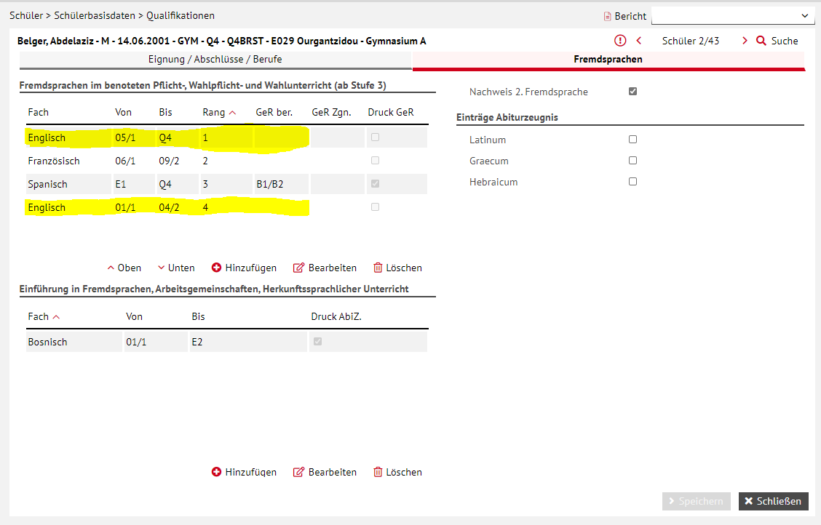
Abb. 5 Webseite Qualifikationen - Keine Ermittlung eines GeR-Niveaus möglich

Schülerbasisdaten > Medizinische Informationen
Im Masernschutzgesetz ist geregelt, dass Schüler oder Personen, die an einer Schule tätig sind, den Nachweis einer Masernimpfung erbringen müssen. Die Nachweispflicht gilt ab dem 1. März 2020 zunächst nur für neue Schüler sowie neu in der Schule tätige Personen. Bis zum 1. August 2021 muss von allen Betroffenen der Nachweis erbracht sein.
Auf der neuen Webseite Schüler > Schülerbasisdaten > Medizinische Informationen können Sie den Masernschutzstatus für einzelne oder für mehrere Schüler gleichzeitig erfassen oder bearbeiten.
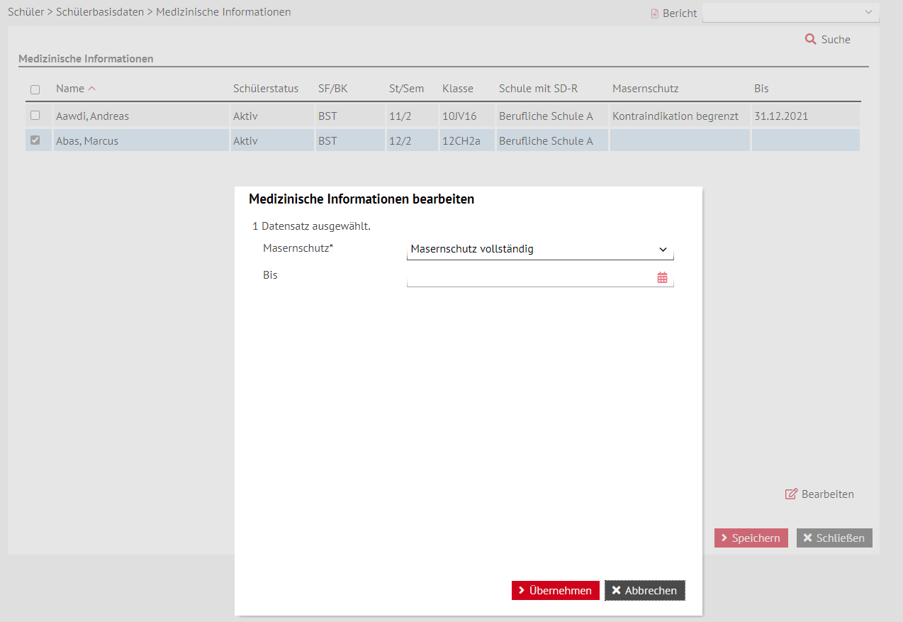
Abb. 6 Webseite und Dialogfenster zu Medizinischen Informationen
Informationen zur Erfassung finden Sie in der LUSD-Online-Hilfe.

Schülerbasisdaten > Kandidatenverfahren > Aufnehmen / Einschulen

Dialogfenster Kandidatenaufnahme - Register Schülerstammdaten
- Im Dialogfenster Kandidatenaufnahme gibt es nun drei Register zur Erfassung von Ansprechpartnern.
- Das Feld Geburtsland ist mit dem Eintrag D - Deutschland vorbelegt
- Das Feld Familiensprache ist mit dem Eintrag deutsch vorbelegt.
Dies erleichtert die Pflege:
Die Felder müssen nur noch bearbeitet werden, wenn deutsch bzw. Deutschland nicht zutrifft.
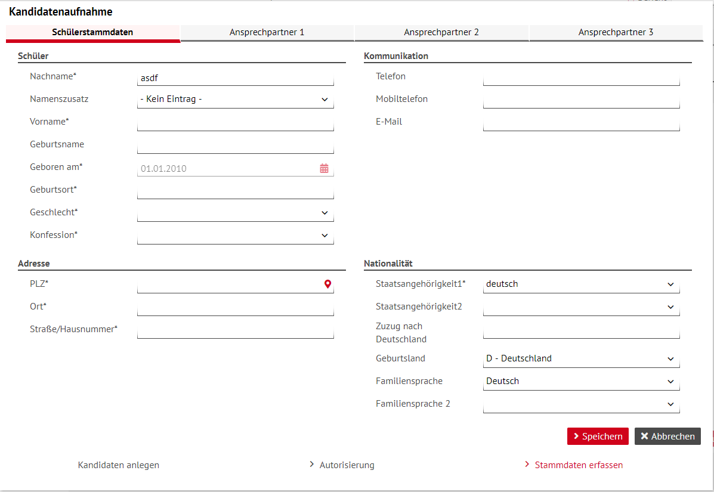
Abb. 7 Dialogfenster Kandidatenaufnahme - Register Schülerstammdaten

Dialogfenster Kandidatenaufnahme - Register Ansprechpartner
- Die Register für die Ansprechpartner sind nach dem Anklicken direkt bearbeitbar / angehakt.
- Die Merkmale Sorgeberechtigt und NF (Notfallnummer) können Sie nun schon bei der Ersterfassung bearbeiten.
- Mit Klicken auf die Schaltfläche  übernehmen Sie nun auch die Telefonnummer des Schülers.
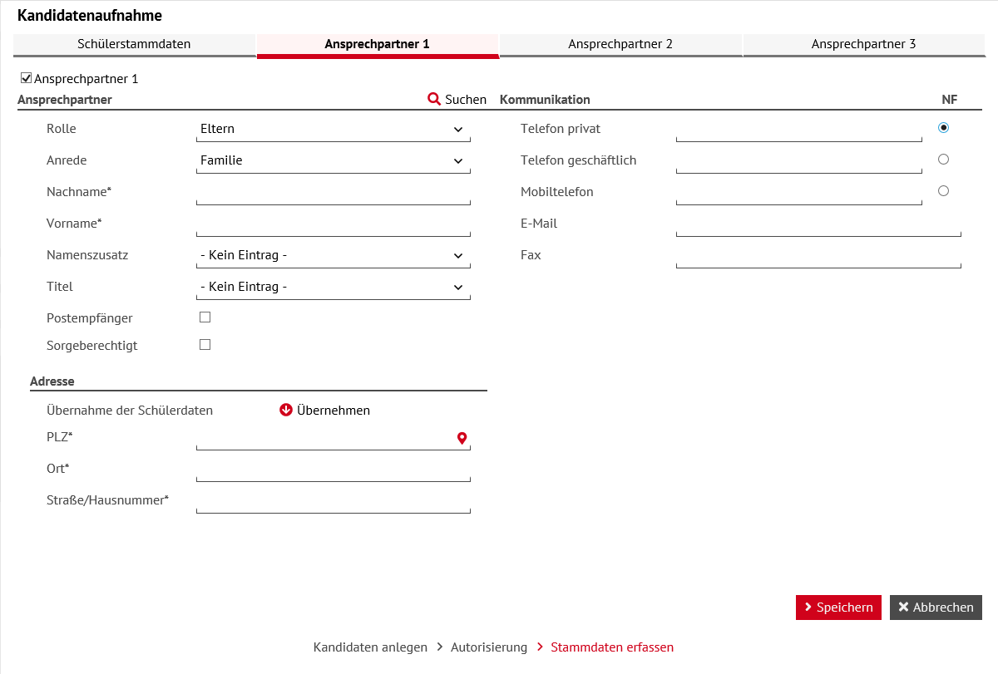
Abb. 8 Dialogfenster Kandidatenaufnahme - Register Ansprechpartner 1
- Schon bei Ersterfassung können Sie einen Ansprechpartner über den Unterdialog suchen.
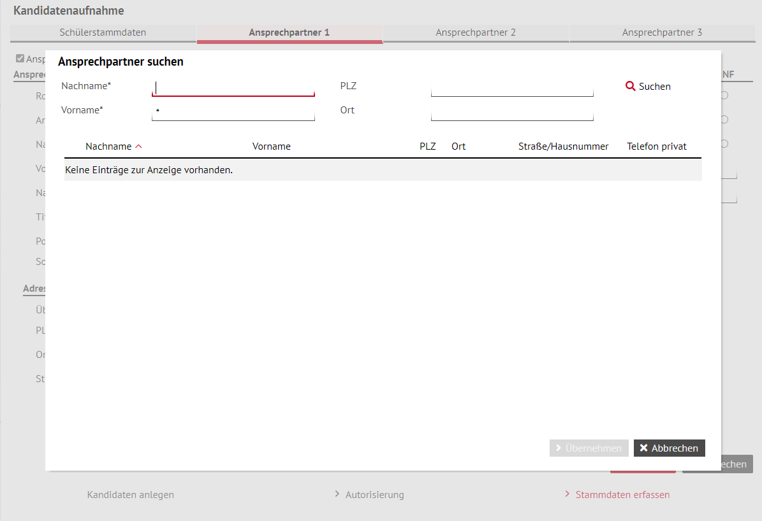

Schüler > Kandidatenverfahren > Abgänger
Sie können ein KV zu einer externen Schule nun am selben Tag löschen, an dem Sie es angelegt haben. Bisher konnten Sie das KV frühstens am nächsten Tag löschen.

Schüler > Kandidatenverfahren > Kandidaten bearbeiten
Beruflichen Schulen steht das neue Register Z-Betrieb zur Verfügung.
Für Kandidaten ohne Stammdatenrechte (SD-R), die den Kandidatenstatus angenommen oder auf Warteliste haben,
- sehen Sie im linken Bereich in der Spalte Betrieb den Betrieb des Kandidaten (Abb. 9) und nach dem Scrollen im rechten Bereich die Spalten für den Zielbetrieb (Abb. 10).
- können Sie über Dialogfenster einen Zielbetrieb hinzufügen und bearbeiten (Abb. 11).

 | Hinweis  Kandidaten mit SD-R und schulinternen Kandidaten ordnen Sie einen Betrieb auf der Webseite Schüler > Schülerbasisdaten > Betriebe/Praktika zu.

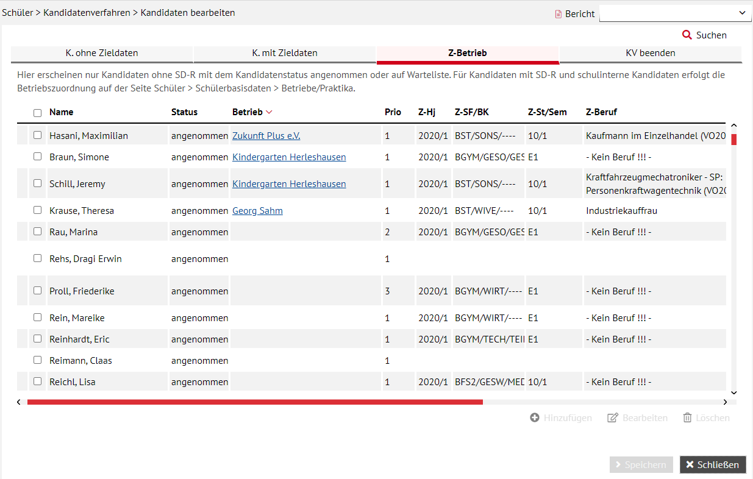
Abb. 9 Register Z-Betrieb - linker Bereich mit Spalte Betrieb
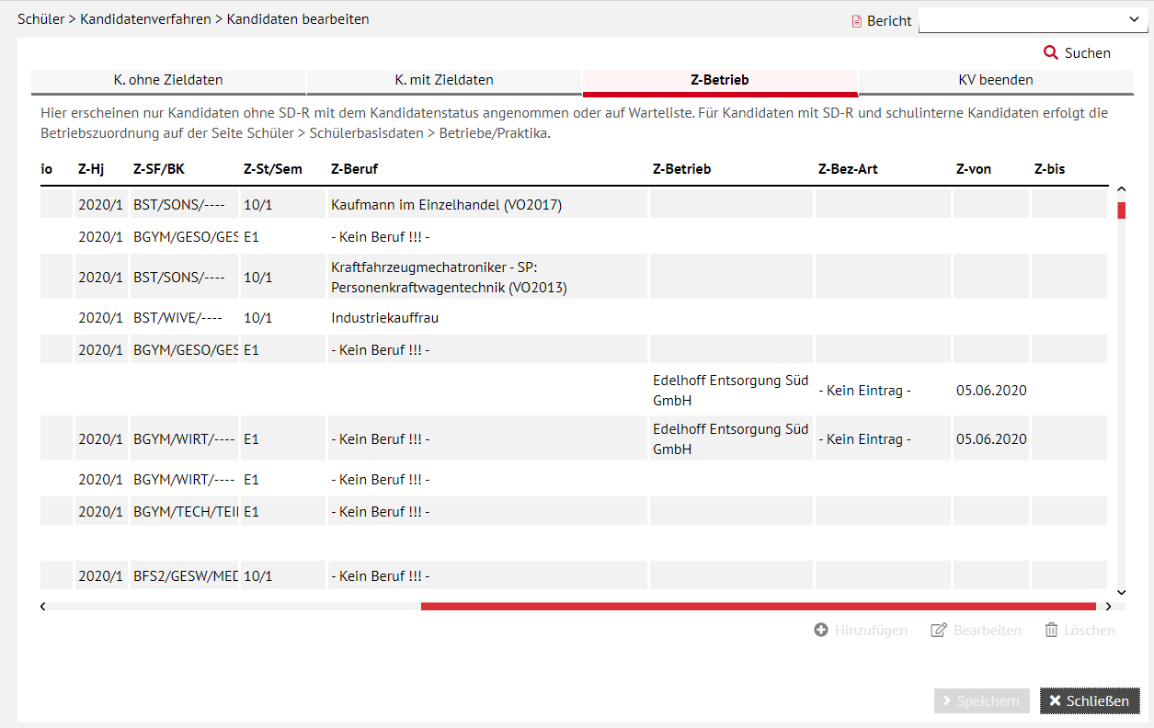
Abb. 10 Register Z-Betrieb - rechter Bereich mit den Spalten zum Zielbetrieb.
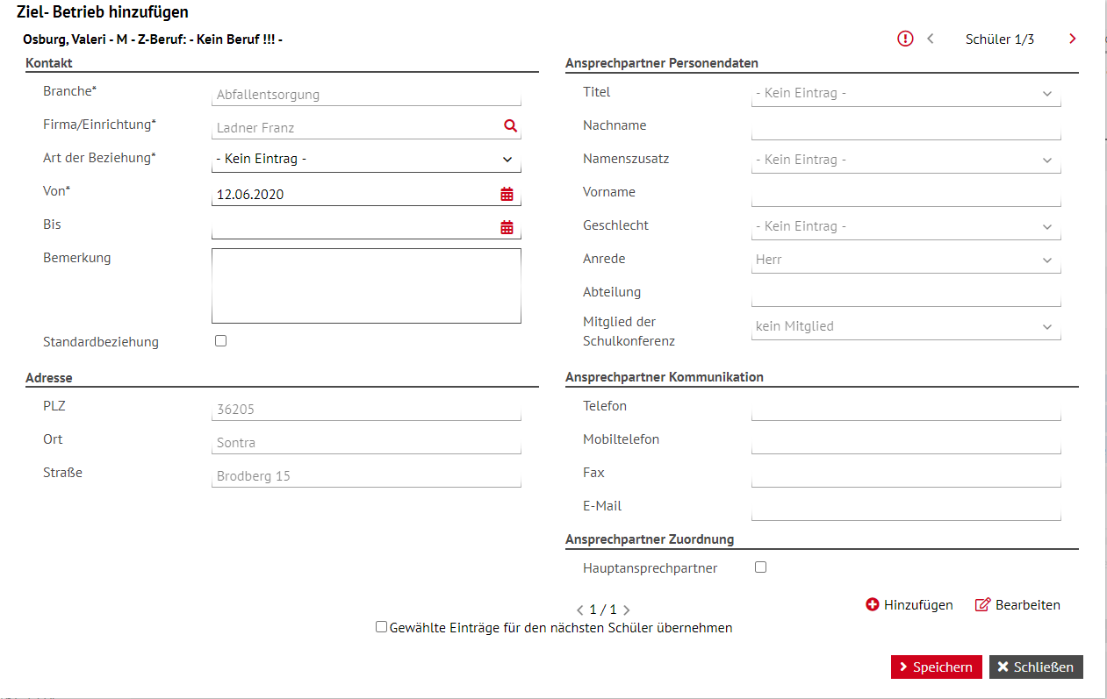
Abb. 11 Dialogfenster Ziel-Betrieb hinzufügen

Schüler > Kandidatenverfahren > Überweisung

Mehreren Schülern gleichzeitig dieselbe Überweisung hinzufügen
Auf der Webseite Überweisung können Sie nun für mehrere Schüler gleichzeitig dieselbe Überweisung zu einer externen Schule hinzufügen ( Abb. 12).
- Übernehmen Sie dazu über die Schülersuche die gewünschten Schüler in die Ergebnisliste Überweisungsübersicht.
Hier können Sie alle oder mehrere Schüler anhaken, für die Sie dieselbe Überweisung anlegen möchten.
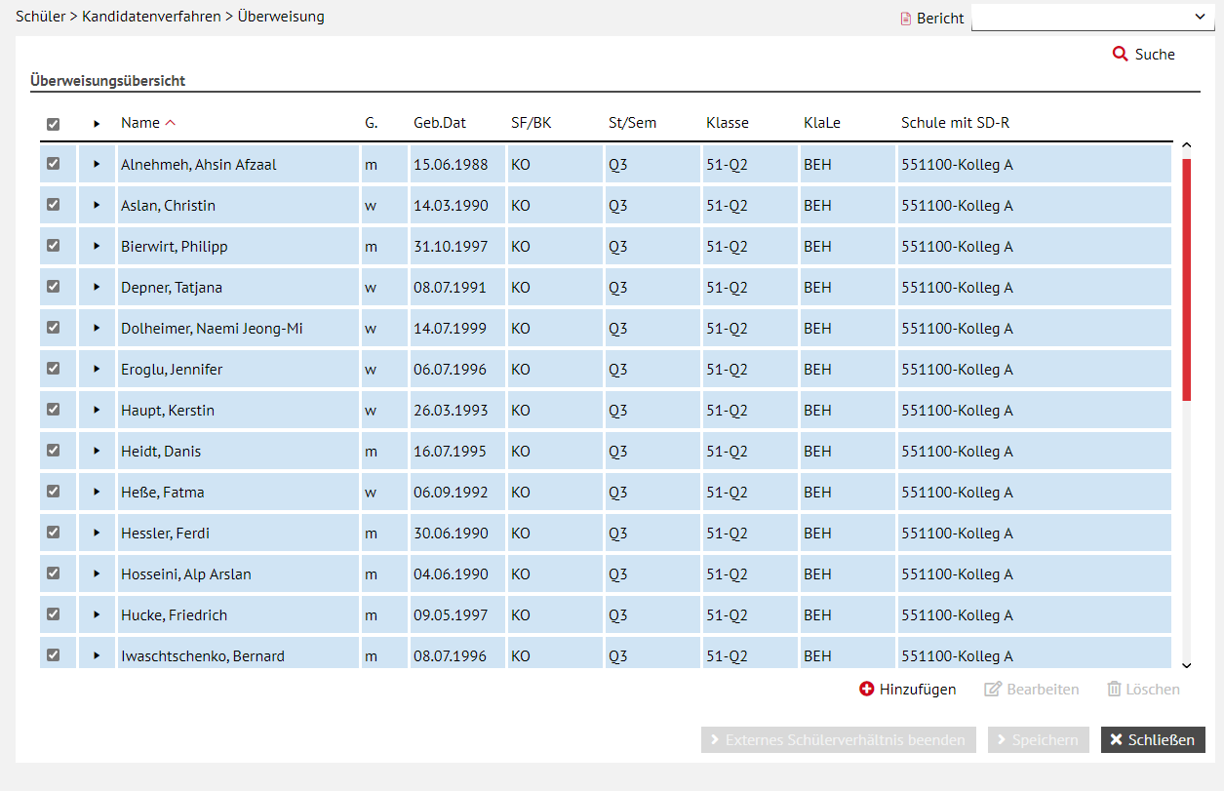
Abb. 12 Überweisungsübersicht
- Über das Dialogfenster Überweisung hinzufügen können Sie, wie bisher, die Daten festlegen und übernehmen ( Abb. 13).
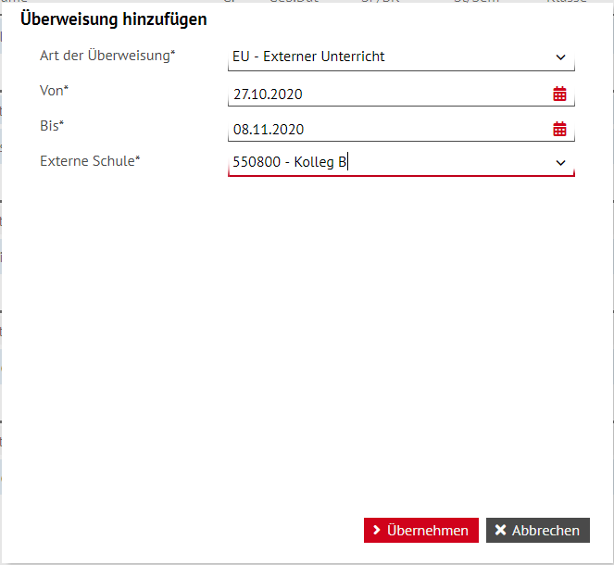
Abb. 13 Dialogfenster Überweisung hinzufügen
- Eingetragene Überweisungen sehen Sie, wenn Sie vor dem Namen auf das Schaltsymbol Aufklappen klicken ( Abb. 14).
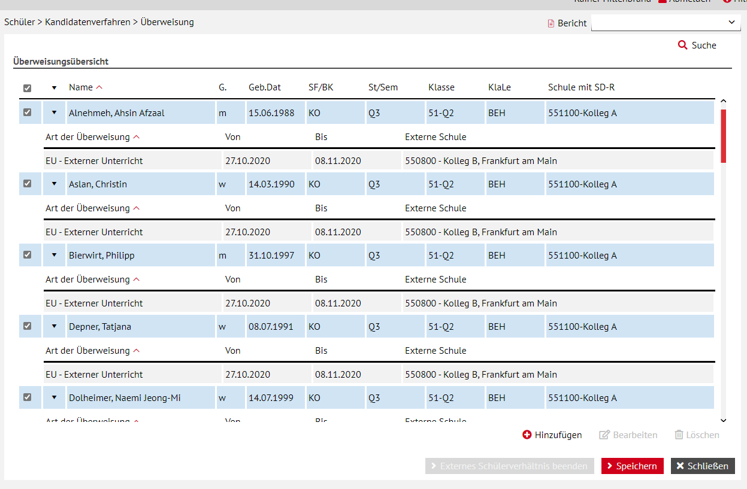
Abb. 14 Überweisungsübersicht mit sichtbaren Überweisungen

Eine Überweisung bearbeiten, löschen oder beenden
Eine vorhandene Überweisung können Sie nur für einzelne Schüler bearbeiten, löschen oder beenden.
Wählen Sie hierzu den zu bearbeitenden Datensatz aus und klicken auf die entsprechenden Schaltflächen oder Schaltsymbole.
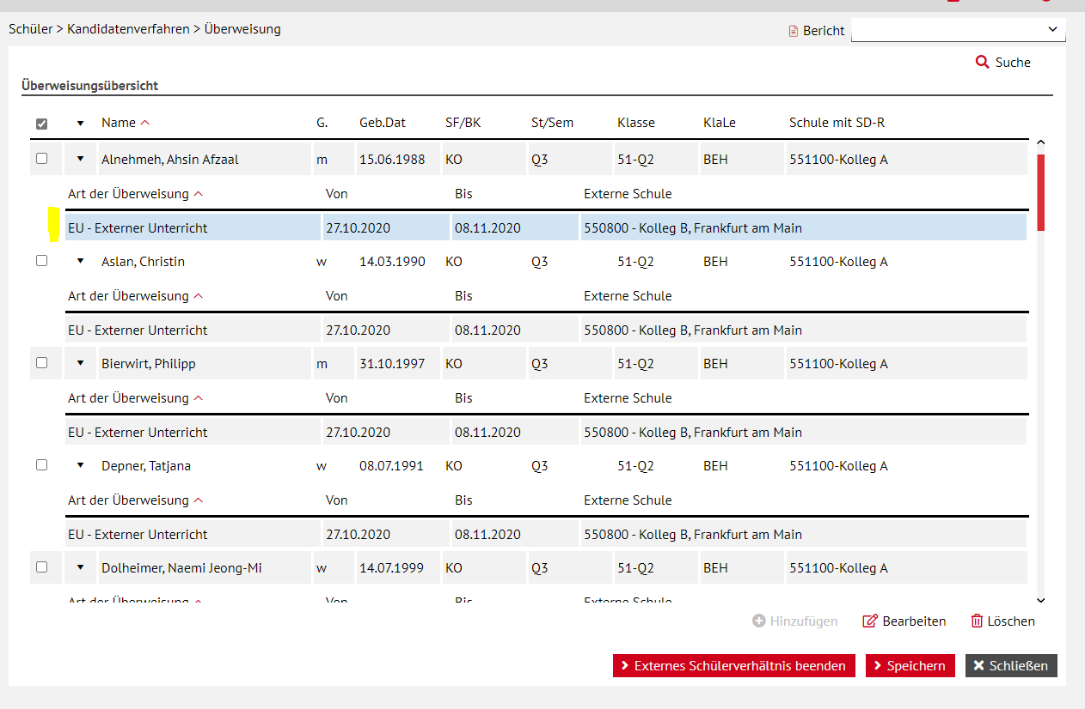
Abb. 15 Überweisungsübersicht – Datensatz löschen

Ein Schüler hat den Doppelstatus extern und Kandidat
Sie haben für einen Ihrer Schüler sowohl eine Überweisung zu einer anderen Schule als auch ein Kandidatenverhältnis zu derselben Schule angelegt.
Die andere Schule
- sieht den Schüler auf der Seite Schüler-Kurszuordnung im Register Externe.
- kann für den Schüler auf den Webseiten Unterricht > Leistungserfassung > Schüler und Unterricht > Leistungserfassung > Kurse und die Note für den externen Kurs erfassen.
Die Eingabe der Note im ENC ist ebenfalls möglich.
An Ihrer Schule
- ist der externe Kurs auf der Webseite Schüler-Kurs-Zuordnung ausgegraut sichtbar, die Schulnummer der anderen Schule wird angezeigt und die Kursstunden werden bei der Stundensumme des Schülers mit berücksichtigt.
Das war bisher in diesem "Doppelstatus" nicht möglich.
 | Hinweis  Aus datenbanktechnischen Gründen ist dieses Verhalten nur möglich, wenn die Überweisung und das Kandidatenverhältnis an unterschiedlichen Tagen erfolgt.

Unterricht

UV-Bearbeitung > Kursbearbeitung > Schüler-Kurszuordnung
Die Angaben zum Geschlecht wurden angepasst.
Die Spalte m/w mit den Piktogrammen wurde ersetzt duch die Spalte G mit den Geschlechtsangaben m, w, d und x.
Ansicht bisher | Ansicht neu
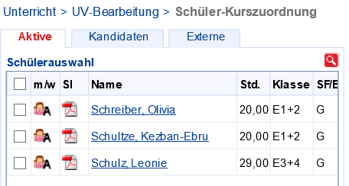 | 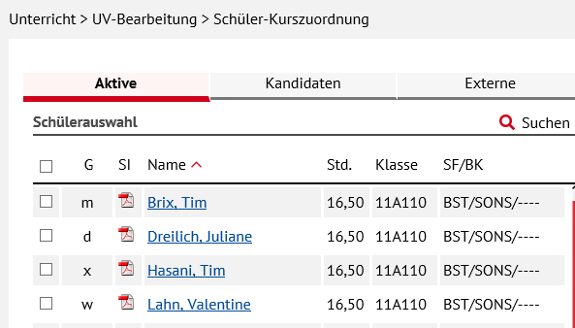

UV-Bearbeitung > Kursbearbeitung > Schüler im Kurs
Die Angaben zum Geschlecht wurden angepasst.
Die Spalte m/w mit den Piktogrammen wurde ersetzt duch die Spalte G mit den Geschlechtsangaben m, w, d und x.
Zudem wurde die Spalte Status eingefügt, die folgende Abkürzungen enthalten kann:
A = aktiv
K. m. SD-R = Kandidat mit Stammdaten-Recht
K. o. SD-R = Kandidat ohne Stammdaten-Recht
X = Extern

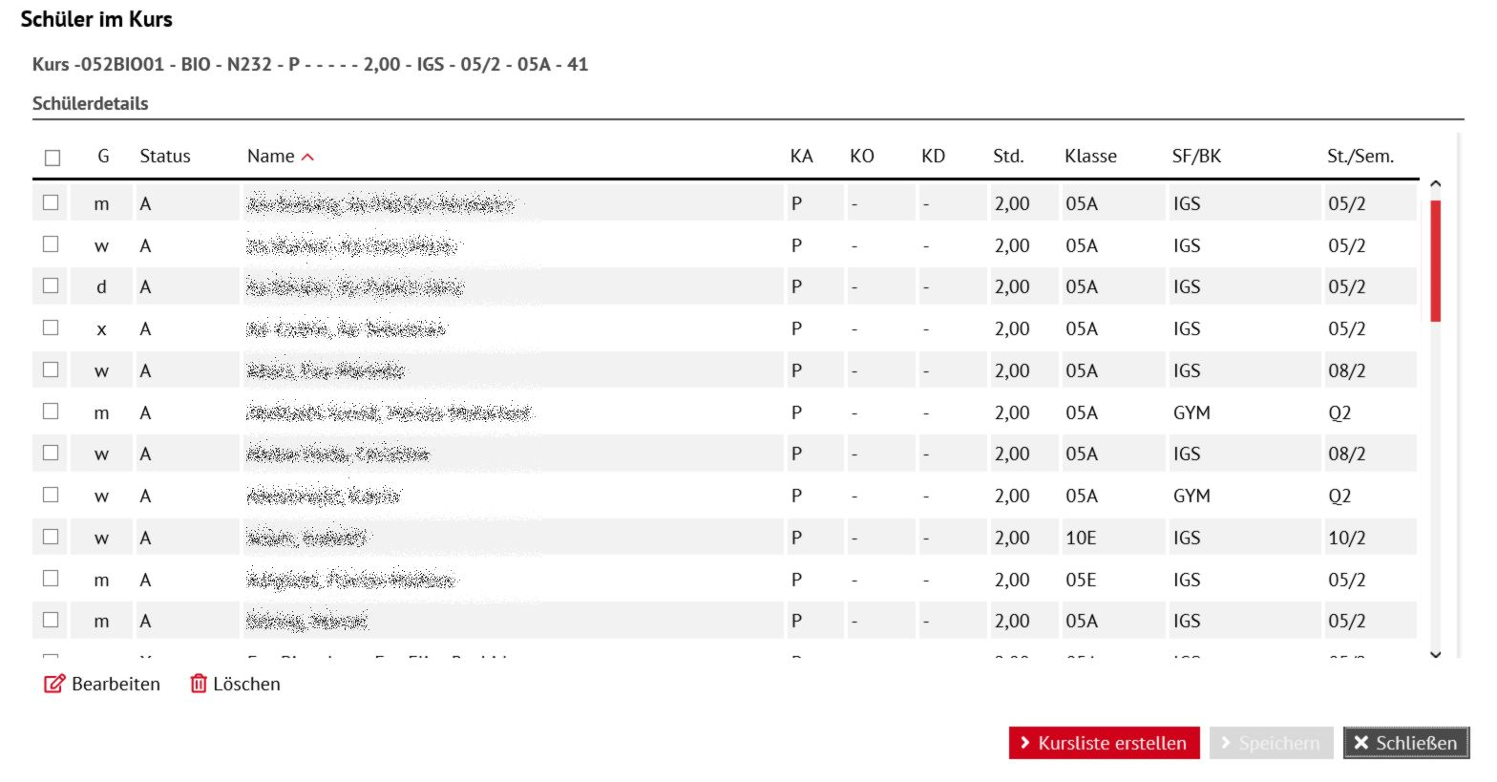

Leistungserfassung > Schüler und Hist. Leistungsdaten

Register Projektprüfung

Berufliche Schulformen ohne Projektprüfung
Auch wenn im Register Projektprüfung unvollständige Einträge (nur Thema und keine Note) gemacht werden, werden die Zeugnisse fehlerfrei ausgedruckt.

Berufliche Schulen BBGT, BBGV, BÜA, FS1T / V, FS2T / V
Auch wenn berufliche Schulen mit den Schulformen BBGT, BBGV, BÜA, FS1T / V, FS2T / V, im Register Projektprüfung unvollständige Einträge (nur Thema und keine Note) vornehmen, werden die Zeugnisse fehlerfrei ausgegeben.
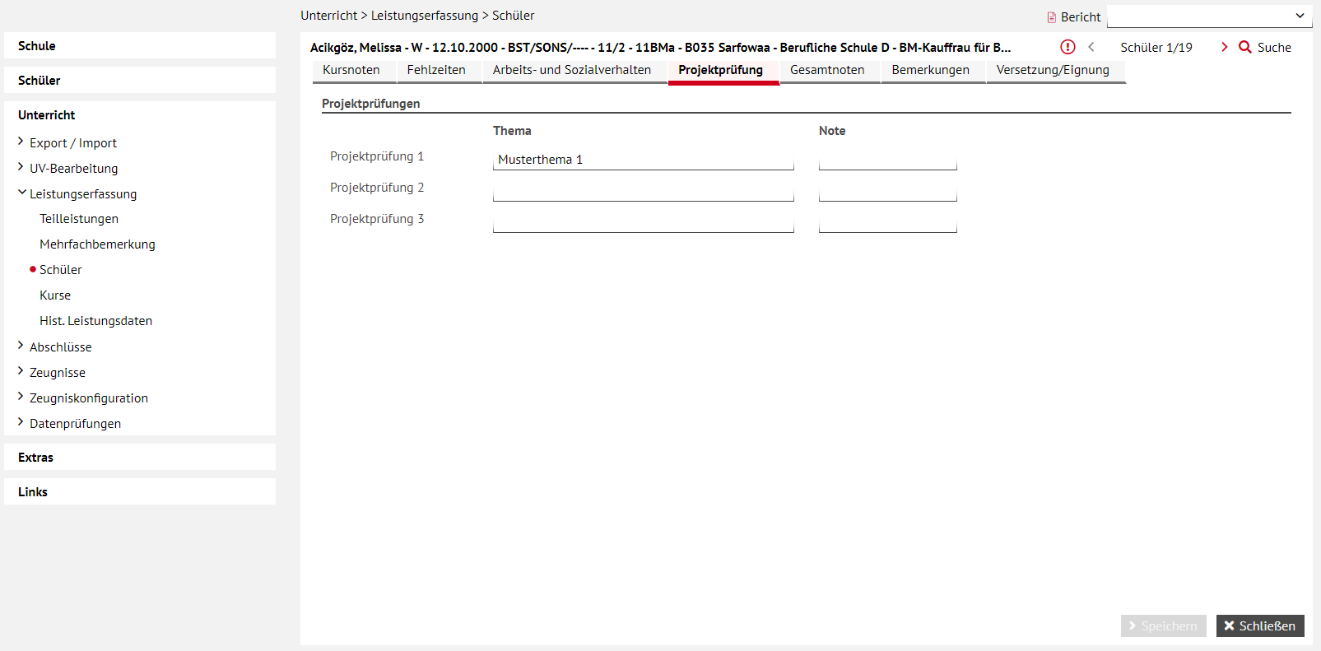

Register Kursnoten – bei den Schulformen FOSA/----/, FOBT/ ----/ und FOBV/---/
- Die Register "Arbeits- und Sozialverhalten" und "Projektprüfung" werden nicht mehr angezeigt.
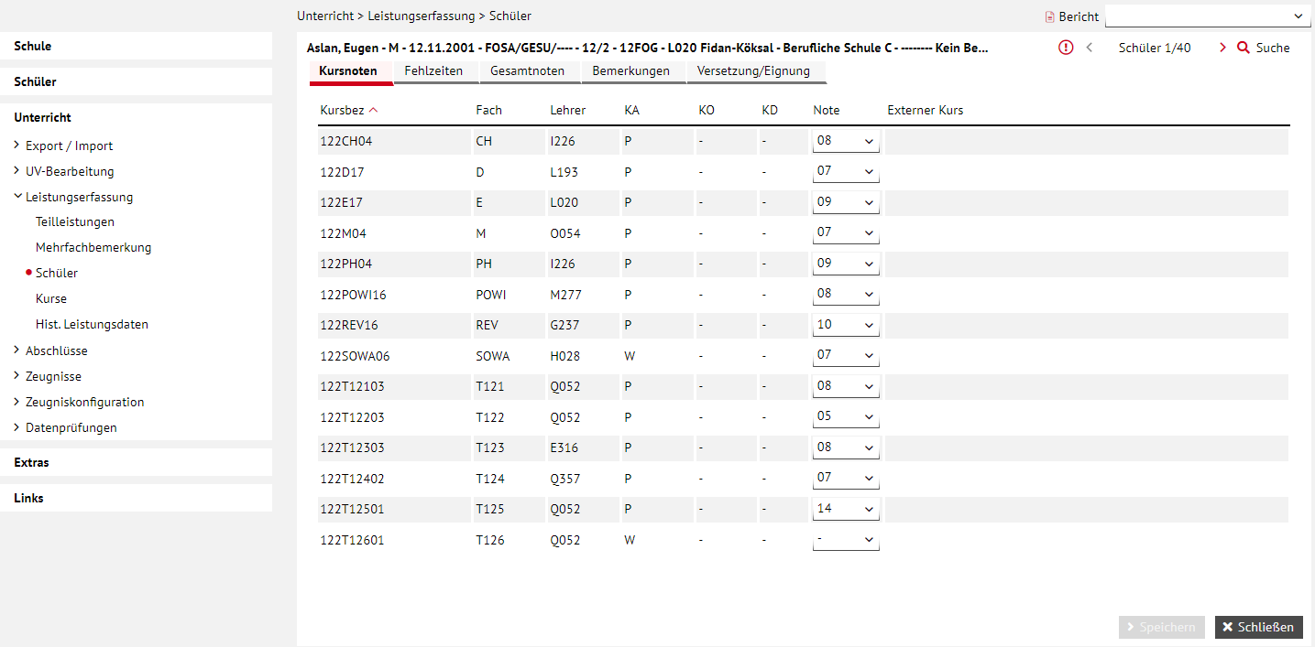

- Im Register Gesamtnoten
- stehen im Bereich Berufliche Gesamtnoten nur noch die Felder
    - Gesamtnote Schwerpunkt (neu) und
    - Gesamtnote Wahlpflichtunterricht zur Verfügung.
- Die bisher vorhandenen drei bzw. sieben Felder (Endnote/Prüfungsnote, Durchschnittsnote Fachhochschulreife, Zusatznote) wurden für die Schulformen FOSA/----/, FOBT/ ----/ und FOBV/---/entfernt.
- heißt die Überschrift der Spalte zur Noteneingabe nun Punkte. Eingaben in dieser Spalte im falschen Eingabeformat werden direkt nach der Eingabe gelöscht.
- wurde der Erläuterungstext aktualisiert. Er lautet nun:
Tragen Sie bitte hier die Gesamtnote für den Schwerpunkt und den Wahlpflichtunterricht ein (in Punkten 00-15), die Berechnung der Durchschnittsnote der Fachhochschulreife erfolgt auf der Seite Unterricht > Abschlüsse > FHR-FOS.

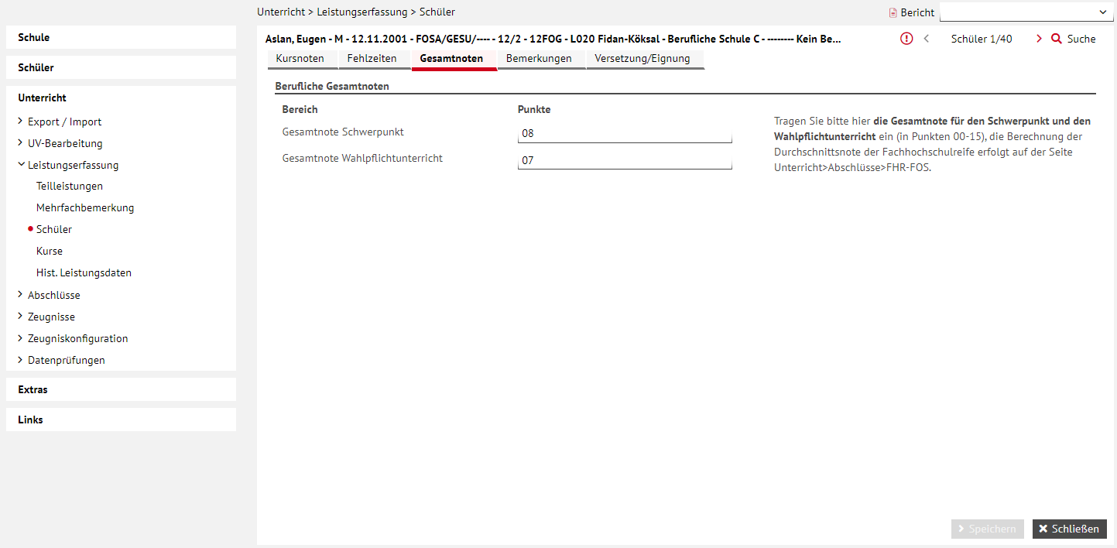

Abschlüsse > FHR-Oberstufe

Identische Fach-Kursart-Kombinationen
Bisher trat beim Versuch, eine FHR-Variante bei Vorliegen einer identischen Fach-Kursart-Kombination zu speichern, ein unerwarteter Fehler auf.
Nun erhalten Sie im Bereich Ergebnisse des Prüfdurchlaufs die Hinweismeldung: Es darf keine identischen Fach-Kursart-Kombinationen geben.
 | Hinweis  Diese Regel ist aktuell noch nicht gültig für die SF/BKs  KO - Kolleg  AGYM - Abendgymnasium

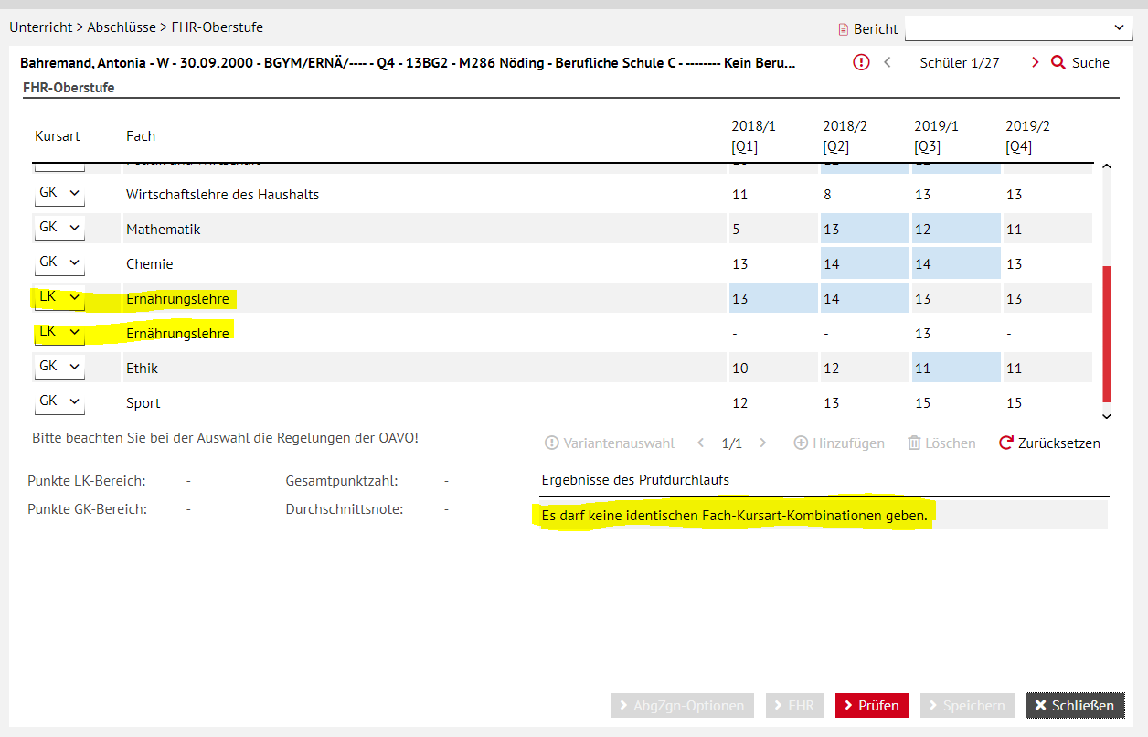
Abb. 16 Webseite FHR-Oberstufe – Vorliegen identischer Fach-Kursart-Kombination

Regelwerk für Kolleg
Regel 14 wird für die Schulform KO ersetzt durch:
Prüfregel neu |  | Meldung
14a | Mindestens eines der Leistungsfächer muss Deutsch, Englisch, Mathematik oder eine Naturwissenschaft sein | Wenn nicht, erscheint die Meldung:  Einer der LK muss Deutsch, Englisch, Mathem. oder eine NaWi sein.
14b | Das weitere Leistungsfach kann Deutsch, Englisch, Geschichte, Politik und Wirtschaft, Mathematik, eine weitere Naturwissenschaft oder Informatik sein | Wenn nicht, erscheint die Meldung:  LK können nur aus den Fächern Deutsch, Englisch, Geschichte, PoWi, Mathem. NaWi, Inf. gewählt werden

Abschlüsse > FHR-FOS

Schaltfläche Alle Prüfen - schriftlich
Auf der Webseite FHR-FOS wurde die neue Schaltfläche hinzugefügt.
Die Schaltfläche ist in den Registern Belegungsprüfung und schriftliche Prüfungen nur bei den Schülern aktiv, die sich im Status zwei blaue Balken befinden (Schriftliche Prüfungen sind erfasst).
Der Klick auf die Schaltfläche prüft nur Schülerdatensätze mit Status zwei blaue Balken und liefert eines der nachfolgenden Ergebnisse:
- Der Schüler hat den Status drei gelbe Balken (Prüfung nicht bestanden, mündliche Prüfung notwendig).
- Der Schüler hat den Status drei grüne Balken (Prüfung bestanden, mündliche Prüfung möglich).
- Der Schüler behält den Status zwei blaue Balken, da noch Noten fehlen.
Eine entsprechende Fehlermeldung erscheint im Bereich Ergebnisse des Prüfdurchlaufs.
 | Hinweis  Werden Schülern nichtnumerische oder keine Noten vergeben, erscheint nach der Prüfung im Bereich Ergebnisse des Prüfdurchlaufs die Meldung:  Es sind noch nicht alle Unterrichtsleistungen erfasst worden.  Die Prüfung wird abgebrochen.  Der Schüler bleibt im Status zwei blaue Balken.

Alle anderen Schülerdatensätze werden durch Betätigen dieser Schaltfläche nicht verändert.

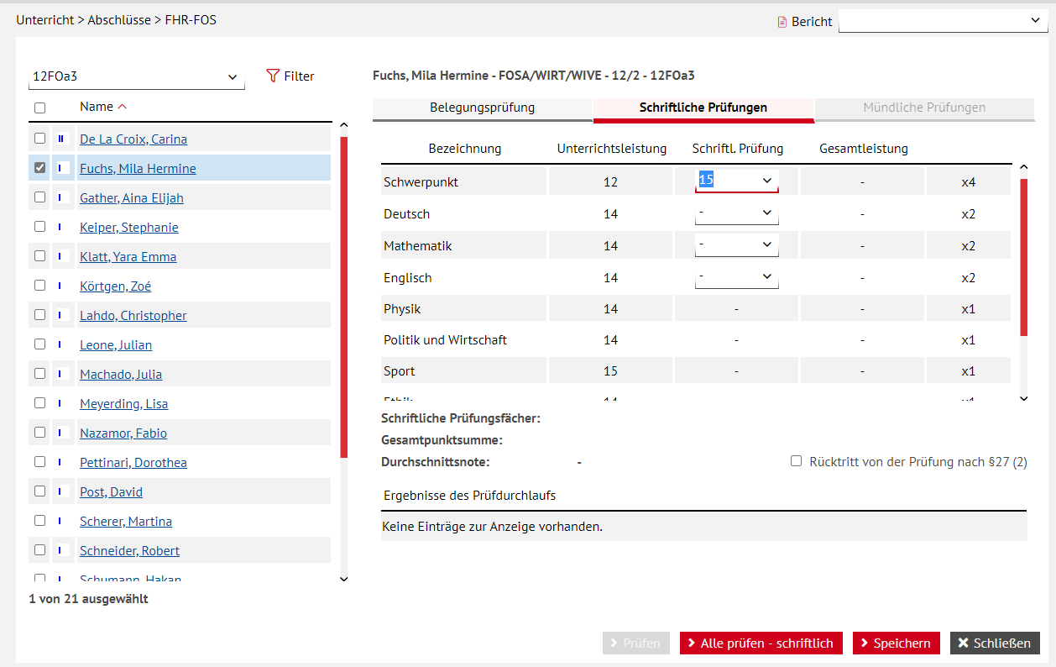

Vorzeitige Eintragung des Abschlusses (FHR)
Bei Schülern, denen bereits vorzeitig der FOS Abschluss (FHR) zugewiesen wurde (z.B. bei der Zeugniszuweisung oder direkt unter Qualifikationen>Schulabschlüsse), kann auf der Abschlussseite FHR-FOS die Prüfung ohne Fehlermeldung durchgeführt werden und somit die Eintragung des Abschlusses erfolgen.
Eventuell bereits bestehende FHR-Abschluss-Einträge werden überschrieben (aktualisiert).

FHR-FOS Hist. Abschluss bearbeiten
Auf der Webseite Hist. Leistungsdaten lässt sich durch die Schaltfläche Abschluss bearbeiten ein Dialog öffnen, in dem die schriftlichen Leistungen und mündlichen Leistungen der FOS-Prüfung (aus dem entsprechenden historischen Halbjahr) dargestellt sind. Einzelne Werte können hier bei Bedarf abgeändert werden, eine neue Berechnung findet nicht statt.

Zeugnisse > Zeugnis erstellen
Für Schüler der SF/BK AGYM und KO ist ab Q2 in der Auswahlliste des Feldes Abschlüsse nun auch verordnungskonform der Eintrag SFHR – schulischer Teil der Fachhochschulreife vorhanden.

Zeugniskonfiguration > Zeugnisformulare

Coronabedingte Anpassungen an einigen Abschlusszeugnissen der beruflichen Schulen
Die kurzfristig umgesetzten coronabedingten Anpassungen an einigen Abschlusszeugnissen der beruflichen Schulen galten nur für das Schuljahr 2019/20. Die Zeugnisse sind wieder dem Stand der geltenden Verordnung angepasst worden.

Abgangszeugnis-Q mit/ohne SFHR zur FHR-Oberstufe für die Schulform AGYM
Auch in der Schulform AGYM ist es nun möglich, ein Abgangszeugnis der Q-Phase zuzuweisen, zu generieren und auszudrucken.
Je nachdem, ob der schulische Teil der Fachhochschulreife erreicht wurde, werden der Erwerb dieses Abschlusses sowie die Gesamtpunktzahl und die Durchschnittsnote ausgewiesen.

Halbjahreszeugnisse der Mittelstufe der Schulform GYM, GYM8 und R
Die Versetzungsbemerkungen wurden verordnungskonform angepasst
Bemerkung alt | Bemerkung neu
Die Versetzung ist gefährdet.  Bei einer Nichtversetzung ist nach § 75 (2) HschG die Schulform in Hessen zu verlassen | Die Versetzung ist gefährdet.  Bei einer Nichtversetzung ist die besuchte Schule oder der besuchte Zweig zu verlassen (§ 75 Abs. 2 HSchG)
Analog erscheint nun im 2. Halbjahr die Bemerkung: „@ERSIE wird nicht versetzt. Die besuchte Schule oder der besuchte Zweig ist zu verlassen (§ 75 Abs. 2 HSchG).“

FHR-Bescheinigung und -zeugnis - auf FHR-Oberstufe geänderte LK/GK-Angaben
Die Fächer, die auf der Webseite FHR-Oberstufe bei der für FHR ausgewählten Variante in die Berechnung als Leistungsfächer eingehen und gegenüber dem ursprünglichen Eintrag geändert worden sind, sind nun auch im Ausdruck der FHR-Bescheinigung in der geänderten Form durch den Zusatz "(Leistungsfach)" gekennzeichnet.

Extras

Aufgabenliste

Abgeschaltete Meldung
Die Meldung: Betriebeinformationen fehlen wurde abgeschaltet und erscheint zukünftig nicht mehr in der Aufgabenliste.

Erweiterte Meldung
Bei allen Schülern der Schulform BFSB/*, denen auf der Webseite Betriebe/Praktika kein Betrieb oder auf der Webseite Qualifikationen kein Beruf zugewiesen ist, erscheinen die Statistikmeldungen Schüler ohne Betrieb und Schüler ohne Beruf.

Berichtsverwaltung

Bericht: Kursliste (Ohne schülerindividuelle Kurseigenschaften)
Der Bericht "Kurslisten (ohne schülerindividuelle Kurseigenschaften)" … > Unterricht > Kurse > Kurslisten - wird nun wieder fehlerfrei generiert.

Bericht: Abweichende Empfehlung nach VOGSV §11 Abs. 3 Übergang 4/5
Der Bericht erscheint unter Schüler > Grundschule.
Dieser Bericht berücksichtigt beim Parameter von den Eltern gewählter Bildungsgang* die Einträge, die bei den Schülern auf der Webseite Qualifikationen im Feld Letzte festgestellte Eignung eingegeben wurden.
Die anderen Parameter können über Freitextfelder bei der Berichtsgenerierung eingegeben werden

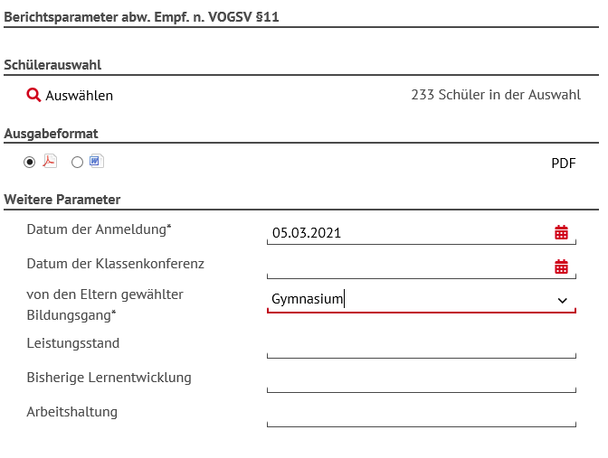 | 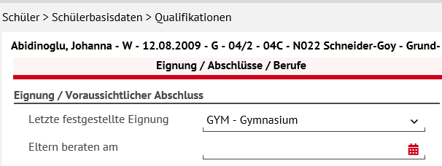

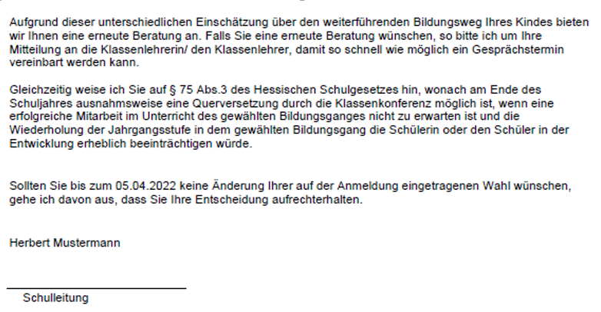
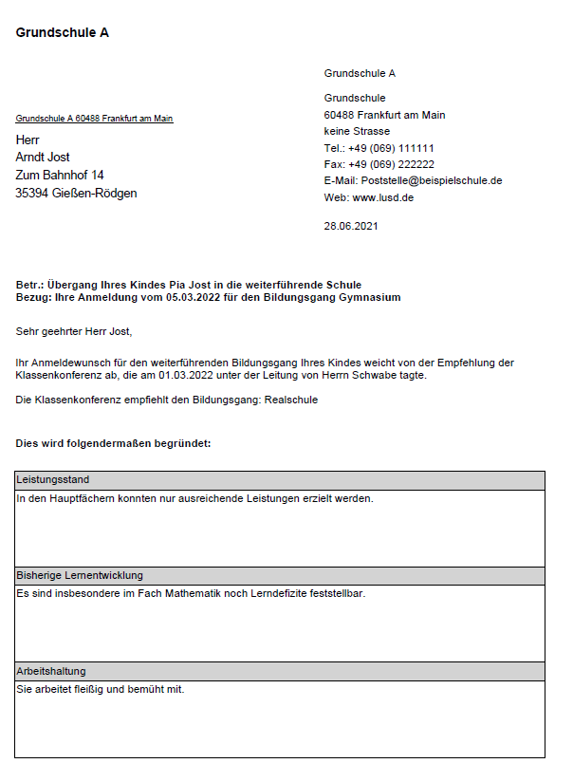
Abb. 17 Beispiel-Bericht

Bericht: Zeugniskonferenzliste

Ausweisung Minderleistungen Fachoberschule
Für FOS-Schüler (Schulform FOSA/*, FOBV/*, FOBT/*) werden im Bericht Zeugniskonferenzliste in allen drei Berichtsvarianten die Minderleistungen (00 bis 04 Punkte) grau hinterlegt.

Ausweisung Fehlzeiten
- Die Fehlzeiten externer Kurse werden addiert angezeigt.
- Fehlzeiten in Kursen mit dem Fach TUT - Klassenlehrer- bzw. Tutorenstunde werden aufgeführt und mit addiert.
- Das Feld Note des Kurses mit dem Fach TUT - Klassenlehrer- bzw. Tutorenstunde ist nicht grau hinterlegt, wenn eine Note fehlt.

Ausblick auf Release 39.0 im Oktober 2020:
Für das kommende Release 39.0 sind u. a. folgende Neuerungen geplant:
- Ähnlichkeitssuche, die auch Namen mit Sonderzeichen findet
- Anpassungen bei den bisherigen Spaltenüberschriften m/w an das 3. Geschlecht
- FHR
- Behebung eines Berechnungsfehlers auf der Abschluss-Seite FHR-FOS, der in speziellen Konstellationen aufgetreten ist.
- FHR-Bescheinigung und Zeugnis für Abendgymnasium
- FHR-Oberstufe: Ausweitung der Regel auf KO - Kolleg und AGYM - Abendgymnasium Es darf keine identischen Fach-Kursart-Kombinationen geben. Vgl. 4.4.1
- KV beenden für Kandidaten mit SD-R

- Übertragung der letzten festgestellten Eignung des letzten Halbjahrs bei Halbjahreswechsel in das aktuelle Halbjahr
- Aufgabenliste
- Abschaltung/Umbenennung weiterer Meldungen zur Benachrichtigung von Kandidaten
- Anpassung der Statistikregel: a) Die Meldung Schüler ohne Geburtsland soll nicht kommen bei den Einträgen staatenlos und ungeklärt. B) Ausweitung dieser Regel auch auf Berufliche Schulen
- Neue Statistikmeldung Klasse ohne Schüler
- Neue Statistikmeldung für die Berufsschule, die darauf hinweist, dass der Schüler in einer Stufe ist, die nicht zu seinem Ausbildungsberuf passt
- Berichtsverwaltung
- Anpassung der Schulbesuchsbescheinigung - bei mehreren Schullaufbahneinträgen zu der letzten Schule wird, wenn keine Unterbrechung zwischen diesen Schullaufbahneinträgen vorliegt, das Von-Datum des ersten Schullaufbahneintrags ausgewiesen.
- Bericht zum Masernschutz
- Anpassungen beim Bericht Betriebestammblatt, Klassenübersicht und Klassenleitung
- Anpassungen an der GeR-Ermittlung
- Automa Automatisierte Generierung einer Zeugnisbemerkung für Herkunftssprachlichen Unterricht in Verantwortung des Herkunftslandes

